0006《微观经济学》2016年6-7月期末考试指导
一、考试说明
《微观经济学》是西方经济学的重要组成部分。西方经济学除了微观经济学以外，还包括宏观经济学和国际经济学。微观经济学以个别消费者、个别生产要素所有者和个别市场作为研究对象，主要分析这些经济个体的经济行为。微观经济学包括商品价格原理、弹性原理、效用原理、储蓄原理、成本原理、生产原理、厂商原理、交换原理、分配原理、公共选择原理等。初级微观经济学的分析手段主要是几何图形。它把经济变量之间的函数关系用图像表达出来，然后通过几何图形阐述微观经济学的有关原理。
本课程闭卷考试，满分100分，考试时间90分钟。考试试题题型及答题技巧如下：
一、判断（每题2分，共20分）
答题技巧：只需判断对错，不需解释原因。
二、选择题（每题2分，共20分）
答题技巧：均为单项选择题，可采用排除法等传统技巧解答。
三、简答（任选3题，每题20分，共60分）
答题技巧：回答时列出相关知识点并展开阐述，要点全面、明确、清晰、一目了然，详细有条理，重点突出，充分，体现独立思考。有些题目虽然不要求画出图形，但是结合图形分析会更方便，这样的题目建议大家画出图形来。

二、复习重点内容

绪论（简单了解）

- 商品的供求和价格

- 需求量（重点掌握）：某种商品的需求量是消费者在某一价格下希望购买的这种商品的数量。
- 影响需求的因素（了解）：商品自身的价格；消费者的偏好；消费者的收入；信贷的成本和难度；收入分配；其它商品的价格。
- 需求函数及其变化（了解）。
- 供给函数及其变化（了解）。
- 需求曲线向右下方倾斜和供给曲线向右上方倾斜的原因（了解）。
- 供给曲线移动的因素（了解）：厂商的目标、生产技术、其他商品的价格、生产要素的价格等等。
- 需求曲线和供给曲线变化对价格的影响（重点掌握）。
- 商品的均衡价格及其变化（重点掌握）：供给量和需求量相等时的价格是均衡价格。其变化主要从两方面考虑，一是需求的变化，而是供给的变化，结合二者进行分析可得均衡价格。（供求模型参加下图）:
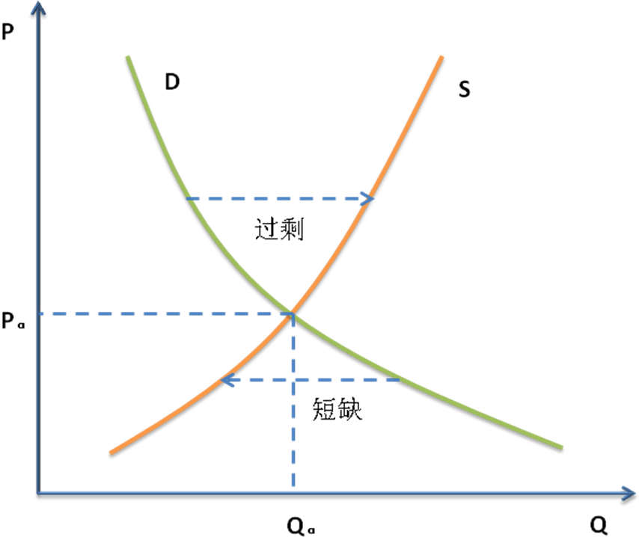

- 需求弹性和供给弹性

- 需求的价格弹性（重点掌握）：反映商品需求量对自身价格变化反应的敏感程度，它等于需求量变化率与价格变化率之比。当商品价格发生变化的时候，该商品需求的价格弹性的高低对厂商的总收益有很大影响。如果某种商品富有价格弹性，那么该种商品价格一定程度的下降导致需求量较大幅度的上升，厂商的总收益将增加；该种商品价格一定程度的上升导致需求量较大幅度的下降，厂商的总收益将减少。如果某种商品缺乏价格弹性，将与上述情形相反。
- 需求的交叉弹性（了解）：是衡量一种商品的需求量对其它商品价格变化反应的敏感程度的概念。它的计算公式是：商品X需求的交叉弹性=商品X 需求量变化的百分比/商品Y价格变化的百分比。
- 一般来说，生活必需品、其支出在家庭总支出占很小比例的商品、替代程度较低的商品的需求的价格弹性较小，生活奢侈品、其支出在家庭总支出占较大比例的商品、替代程度较高的商品的需求的价格弹性较大。
- 需求的收入弹性(了解)：是衡量商品的需求量对消费者收入变化反应的敏感程度的概念。它的计算公式是：需求的收入弹性=需求量变化的百分比 / 收入变化的百分比。收入弹性为正值的商品称为正常商品，收入弹性为负值的商品称为低档商品。
- 供给的价格弹性(了解)：是衡量商品的供给量对价格变化反应的敏感程度的概念。它的计算公式是：供给的价格弹性=供给量变化的百分比/价格变化的百分比
- 弹性原理的应用：会应用弹性相关原理解决实际问题（重点掌握）。

- 居民的消费决策

1、 基数效用（了解）：是指用基数1、2、3……等具体数量衡量的效用。持有基数效用观点的经济学家认为效用的大小是可以用基数来计量和比较的。总效用是在消费若干单位商品时所感觉到的满足的总和。平均效用是平均消费一单位商品所感觉到的满足。边际效用递减称为边际效用递减规律。
2、 序数效用（重点掌握）：是指用序数即第一、第二、第三……等次序表示的效用。
3、 无差异曲线（重点掌握）：表示在偏好不变的条件下，消费者从这条曲线上的点所代表的商品组合中得到的满足程度是一样的。
4、 预算线（重点掌握）：表示在消费者收入和高品价格为一定的条件下，消费者所能购买的不同的商品组合。
5、 消费者效用最大化的条件（重点掌握）：消费者获得最大效用的条件是每种商品的边际效用与其价格的比相等都等于单位货币的边际效用。即MU x/ P x =MU y/ Py=a。
相关图形如下：
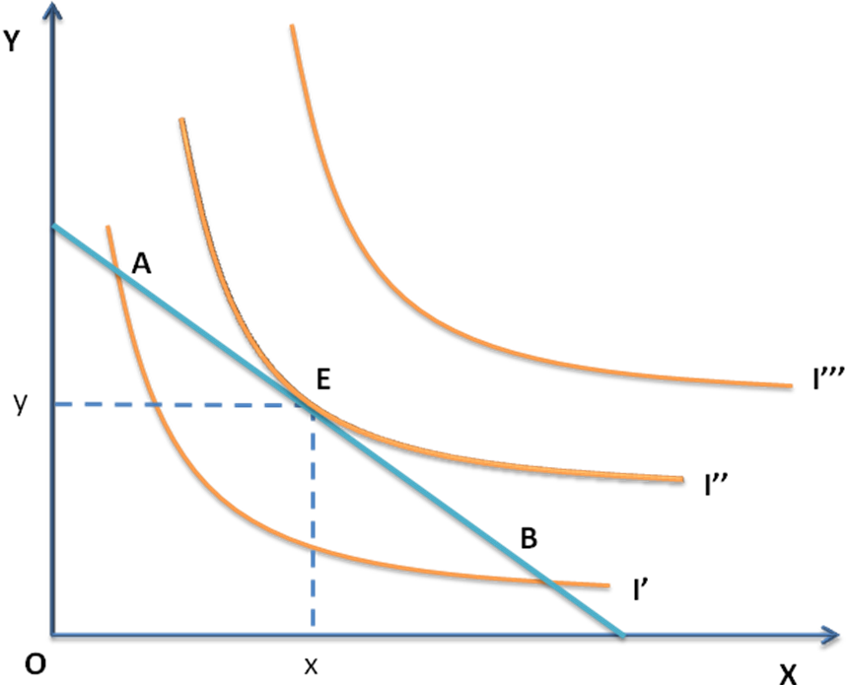
6、 需求曲线的形成：掌握基数效用论和序数效用论的不同推到方法。
7、 正常商品、低档商品和吉芬商品的需求曲线（了解）：需要重点掌握收入效应和替代效应。
8、 恩格尔曲线（了解）：表示消费者的货币收入与他对某种或某组商品的支出之间的关系。
9、 商品的边际替代率（重点掌握）：在效用不变的条件下增加一单位某种商品所需要减少另一种商品的数量。
10、消费可能曲线（了解）：在消费者收入与商品价格既定条件下，消费者所能购买到的两种商品数量的最大组合的线。
11、消费者剩余（重点掌握）：指消费者购买一定数量的某种商品的时候愿意支付的总价格大于支付的总价格之间的差额。

- 居民的储蓄决策

1、 居民的储蓄动机（了解）：包括生命周期储蓄动机、保留遗产储蓄动机、谨慎储蓄动机、均匀消费储蓄动机和目标储蓄动机。
2、 利息率的提高对储蓄产生收入效应和替代效应（了解）：收入效应是指利息率的提高使居民即使现在增加一定的消费支出也不会导致未来消费支出的减少，因而居民倾向于减少现在的储蓄。替代效应是指利息率的提高使居民现在增加储蓄可以在未来有更多的消费支出，因而居民倾向于增加现在的储蓄。如果收入效应大于替代效应，居民现在的储蓄将减少；反之，居民现在的储蓄会增加。
3、 生命周期的储蓄动机（了解）：为了在整个生命周期中保持均匀消费而进行储蓄的动机。

- 居民的就业决策

- 收入和闲暇的预算线、收入和闲暇的无差异曲线（了解）：居民的劳动供给决策实际上是在收入和闲暇之间进行选择，它可以利用预算线和无差异曲线进行分析。收入和闲暇的预算线表示居民在收入为一定的条件下可以获得的收入和闲暇的组合。收入和闲暇的无差异曲线表示在居民偏好不变的条件下曲线上各点表示收入和闲暇的组合对于居民具有相同 的福利。当预算线和无差异曲线相切时，切点所表示的收入和闲暇的组合是最优的组合，它决定了居民最优的劳动供给量。
- 工资收入对劳动供给的影响（了解）：工资率的提高产生两种效应：一是替代效应，替代效应使劳动的供给量增加；二是收入效应，收入效应使劳动供给量减少。在替代效应大于收入效应的情况下，闲暇时间将会减少而工作时间将会增加，在收入效应大于替代效应的情况下，闲暇时间将会增加而工作时间将会减少。在收入效应和替代效应的作用下，劳动的供给曲线表现为一条向后弯曲的曲线。（弯折的劳动供给曲线）
- 人力资本（了解）：通过教育、培训和保健而形成的人的生产能力。

- 厂商的成本决策

- 生产函数（了解）：表示厂商的产品的产出量和生产要素的投入量之间的函数关系。生产函数将随着技术水平的提高而变化，因而某一个特定的生产函数都是从某一个特定的时期来考察的。另外，要取得一定的产量，各种生产要素投入量的比例是可以调整的。
- 总产量、平均产量和边际产量（了解）：假定其它条件不变而使某一种生产要素连续增加，总产量、平均产量和边际产量函数的图像呈坡形变化。总产量、平均产量和边际产量曲线存在一定的关系：当总产量曲线到达最高点时，边际产量曲线与横轴相交。另外，边际产量曲线一定通过平均产量曲线的最高点。
- 边际产量递减规律（重点掌握）：是指在其它生产要素保持不变的条件下，如果连续地增加某种生产要素的投入量，那么到达某一点以后，总产量的增量是递减的。其原因是固定生产要素与变动生产要素的比例变得不恰当了。
- 生产要素的边际替代率（重点掌握）：是指在产量不变的条件下，当某种生产要素增加一单位时，另一种生产要素所减少的数量。以生产要素X代替Y的边际替代率，|MRSxy|=ΔY/ΔX，ΔX•MPx=ΔY•Mpy，ΔY/ΔX=MPx/Mpy。
- 等产量曲线及其性质（重点掌握）：表示用曲线上的点所表示的生产要素组合可以生产出同样的产量。
- 等成本曲线（重点掌握）：表示在生产要素价格为一定的条件下，花费一定的成本所能购买的生产要素组合。
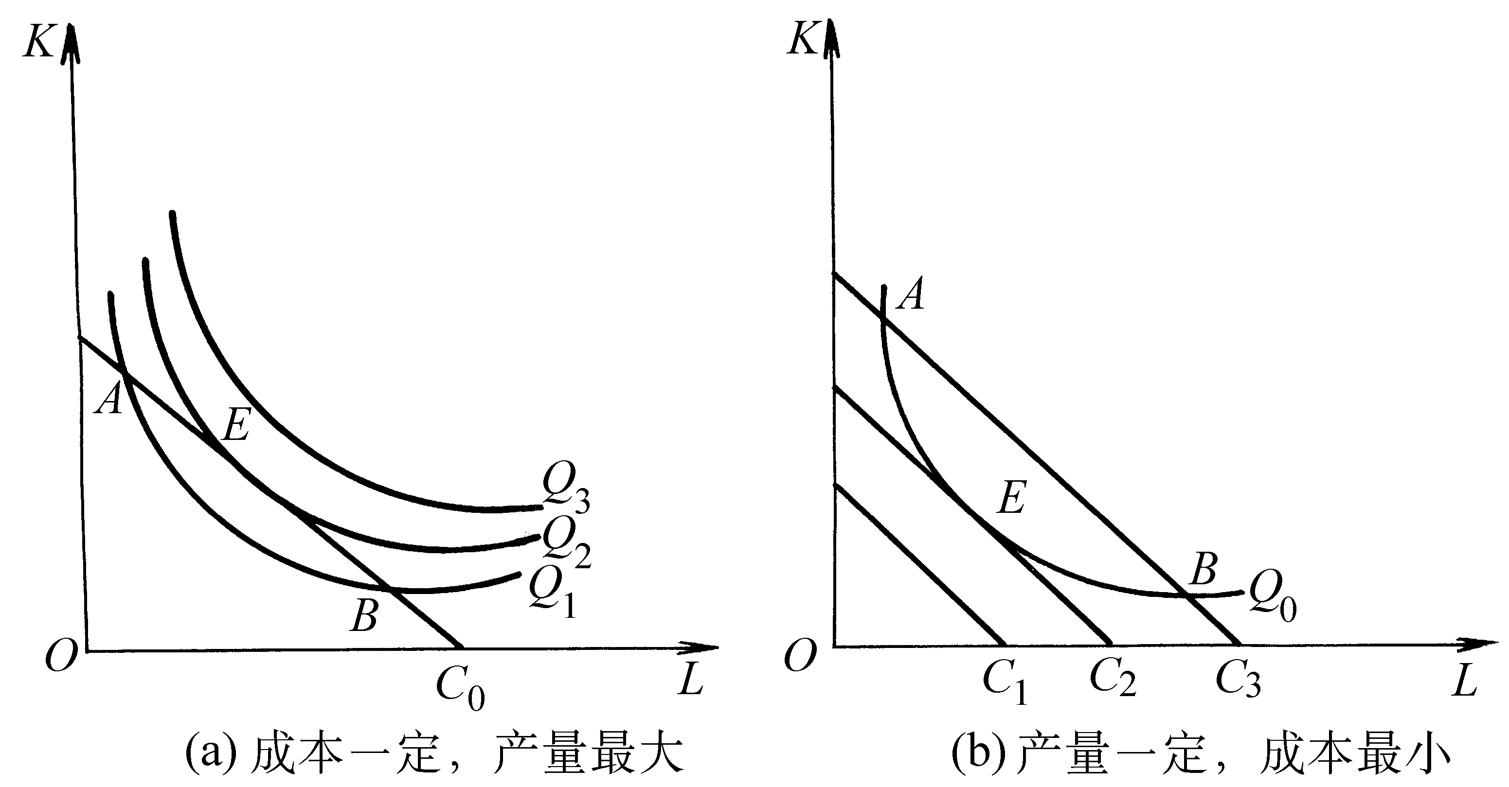
- 最小成本原则和最大利润原则的区别（重点掌握）：最小成本原则说明在产量为一定的前提下，如何进行生产要素的替代以实现成本的最小化。因此，在各种不同的产量水平下，按照最小成本原则进行生产都可以实现成本的最小化。最大利润原则说明在收益函数和成本函数为一定的前提下，如何调整产量以实现利润的最大化。因此，在既定的生产条件下，厂商只能在一种产量水平下实现利润的最大化。厂商利润最大化成原则是厂商决策所遵循的一般原则。在其他条件不变的情况下，厂商选择使利润达到最大化的产量，满足最后一单位产品所带来的边际收益等于所付出的边际成本这个条件，即MR=MC。

- 厂商的生产决策

- 经济成本（了解）：划分为短期成本和长期成本，前者是部分生产要素不变、部分生产要素可变的情况下发生的成本，后者是全部生产要素均为可变的情况下发生的成本。短期成本和长期成本都可以划分为总成本、平均成本、边际成本，短期或长期的总成本、平均成本、边际成本与某种商品产量之间的函数关系，叫做短期或长期的总成本函数、平均成本函数、边际成本函数。
- 边际成本（重点掌握）：每一单位新增生产的产品（或者购买的产品）带来到总成本的增量。由定义得知边际成本等于总成本（TC）的变化量(△TC)除以对应的产量上的变化量(△Q)：总成本的变化量/ 产量变化量,即：MC(Q)=△TC(Q)/△Q或MC(Q)=lim=△TC(Q)/△Q=dTC/dQ(其中△Q→0)。
- 机会成本（了解）：即人们为了得到一单位某种商品而不得不放弃别的商品的数量。
- 厂商的收益（了解）：是指厂商出售产品所得到的收入，它可以划分为总收益、平均收益和边际收益。总收益、平均收益和边际收益与某种商品产量之间的函数分别叫做总收益函数、平均收益函数、边际收益函数。
- 最大利润原则（重点掌握）：只有厂商把产量调整到边际收益等于边际成本（MR=MC）的时候，厂商的利润达到最大化，这就是最大利润原则。
- 重点掌握以下几种关系：短期平均成本曲线和短期边际成本曲线的关系；短期平均变动成本曲线和短期边际成本曲线的关系；短期平均成本曲线和长期平均成本曲线的关系；短期总成本曲线和长期总成本曲线的关系；短期边际成本曲线和长期边际成本曲线的关系；平均收益曲线和边际收益曲线的关系；边际成本曲线和供给曲线的关系；边际成本曲线与平均成本曲线的关系（厂商的边际成本曲线在平均成本曲线的最低点与平均成本曲线相交）。
相关图形如下：
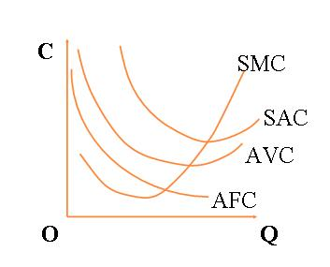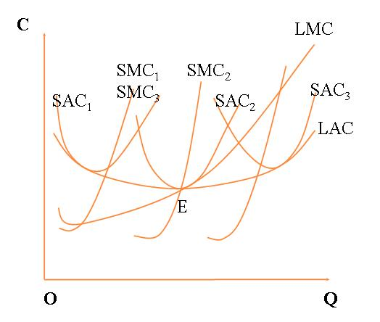
- 生产者剩余（了解）：指生产者在生产一定数量的某种商品时得到的总价格大于他所支付的总成本之间的差额。如下图所示，消费者剩余等于价格以上和需求曲线以下的总面积。生产者剩余等于价格以下和供给曲线以上的总面积。
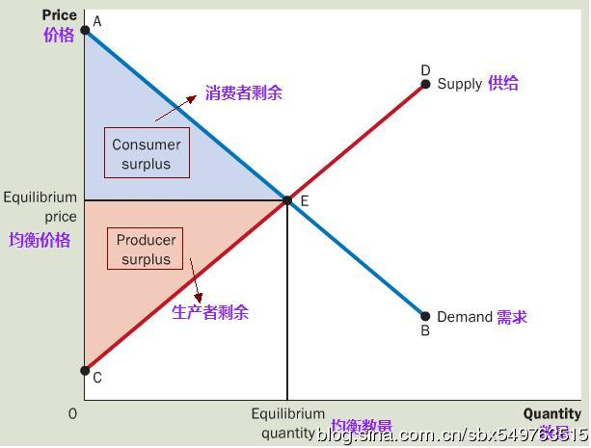
- 规模报酬递增的原因（了解）：劳动专业化和可以利用先进设备。

- 厂商的价格决策

1、 完全竞争应具备的条件（了解）：有很多的买者和卖者，他们之间都不可能影响商品的价格；各个厂商提供的同类产品之间没有差异；买者和卖者对市场现状和可能的变化都有足够的知识。
2、 在完全竞争的条件下，厂商长期的产量和价格的均衡条件是MR＝MC＝AR＝AC；在垄断竞争条件下，厂商长期的产量和价格的均衡条件是MR＝MC，AR＝AC，两者是不同的。（重点掌握）
3、 在完全竞争和垄断竞争条件下厂商短期的产量和价格的均衡条件，以及在寡头和完全垄断条件下厂商短期和长期的产量和价格的均衡条件都是MR＝MC。（了解）
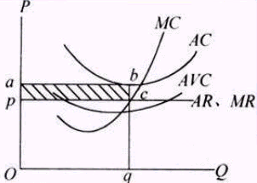
4、 在不完全竞争条件下，边际收益曲线和平均收益曲线都是向右下方倾斜的曲线。另外，边际收益曲线和平均收益曲线在纵轴相交，边际收益曲线在横轴的交点还平分平均收益曲线在横轴上的截距。（重点掌握相关曲线的形状，会结合图形解决相关问题。）
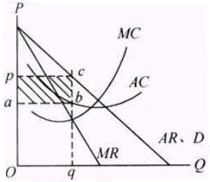
5、在完全竞争的条件下厂商的产量和价格在长期形成均衡（重点掌握）：（1）完全竞争的条件：有很多的买者和卖者，他们之间都不可能影响商品的价格；各个厂商提供的同类产品之间没有差异；买者和卖者对市场现状和可能的变化都有足够的知识。（2）短期均衡（下图左），（3）长期均衡（下图右）。
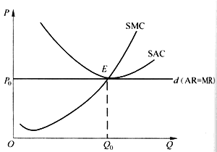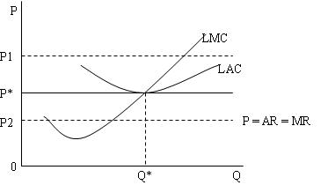
6、寡头垄断（了解）：在同类产品的市场上存在少数几家厂商。

第九章 市场和交换的效率

1、 市场信息的不对称（了解）：在现实的经济里，交易双方的一方可能比另一方掌握更多的信息。这样，市场信息是不对称的。在市场信息的不对称的条件下，市场会产生逆向淘汰的现象。要解决市场信息不对称的问题，可以采用声誉、市场信号、保证等方法。
2、 交换契约曲线（了解）：在交换双方的无差异曲线的切点上，两条无差异曲线的斜率相等，即交换双方以商品X代替商品Y的边际替代率相等。所以，交换最优条件是：两种商品的边际替代率对交换双方都相等。
3、 生产的最优条件（了解）：两种生产要素的边际替代率必须对生产者双方都相等。
4、 交换的最优条件（重点掌握）：在两个消费者进行两种商品交换的情况下，如果经过交换使两种商品的边际替代率对交换双方都相等，那么交换将形成均衡，消费者从现有商品中得到了最大效用。通过交换使消费者的效用达到最大化的条件称为交换的最优条件。
5、 生产可能性曲线（了解）：用来表示经济社会在既定资源和技术条件下所能生产的各种商品最大数量的组合。
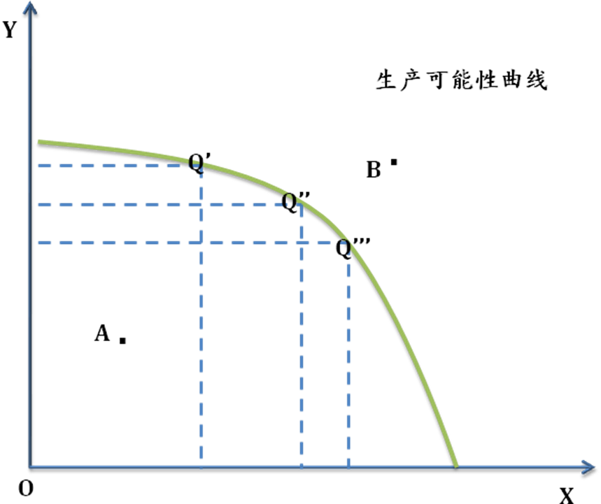

第十章 生产要素的价格和收入分配

1、 在产品市场和生产要素市场均为完全竞争的条件下，厂商按照边际产量价值等于边际资源成本（VMP=MRC）的使用生产要素的最大利润原则决定对生产要素的需求量。（重点掌握）
2、 产品市场不完全竞争但生产要素市场完全竞争的条件下，厂商根据边际收益产量等于边际资源成本（MRP=MRC）的使用生产要素的最大利润原则决定对生产要素的需求量。（了解）。
3、 在产品市场和生产要素市场均为不完全竞争的条件下，厂商根据边际收益产量等于边际资源成本（MRP＝MRC）的使用生产要素的最大利润原则决定对生产要素的需求量。（了解）
4、 完全竞争条件下生产要素的价格（了解）：与商品均衡价格的形成一样，生产要素的均衡价格是生产要素的供给量和需求量相等时的价格。
5、 洛伦茨曲线和基尼系数用于衡量收入分配的平等程度（重点掌握）。在一个社会里，收入不平等的原因有财产的差别、能力的差别、受教育和训练的差别、工作偏好和冒险精神的差别等。一般认为，基尼系数超过0.4时，社会的收入分配不公平就超越了警戒线。
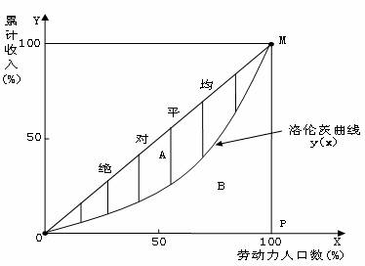
6、 边际产量价值（了解）：指厂商增加1单位生产要素而增加的实物产量所带来的货币收益。

第十一章 工资、利息、地租和利润

- 劳动需求曲线与劳动供给曲线（了解）：在自由竞争的劳动市场上，劳动的需求取决于劳动的边际收益产量，劳动的需求曲线是一条向右下方倾斜的曲线。劳动的供给取决于劳动者的数量、提供劳动的成本和劳动者对收入与闲暇的偏好，劳动的供给曲线是一条向右上方倾斜的曲线。劳动的需求曲线和供给曲线的交点，决定了均衡的工资率。
- 弯折的劳动供给曲线（重点掌握）：严格地说，在劳动市场上，劳动的供给曲线是一条向后弯曲的曲线。当工资率从较低的水平开始上升时，同时存在替代效应和收入效应，但替代效应大于收入效应，劳动供给量趋于增加。当工资率达到较高水平后继续上升时，也同时存在替代效应和收入效应，但收入效应大于替代效应，劳动的供给量趋于减少。因此，劳动的供给曲线成为向后弯曲的曲线。
- 经济利润（了解）：是厂商的总收益减去经济成本后的余额，它产生于动态的经济，是由风险、创新和垄断带来的。经济利润对社会资源的利用和配置产生重要影响，它是厂商进行生产的原动力。
- 信贷配给（重点掌握）：当居民和厂商愿意支付现行利息率，但却不能按现行利息率获得他们希望获得的资金时，这种状态叫做信贷配给。
- 向后弯曲的资金供给曲线（了解）。
- 经济租金（了解）：有许多要素的收入尽管从整体上看不同于租金，但其收入的一部分却可能类似于租金，亦即如果从该要素的全部收入中减去这一部分并不会影响要素的供给。我们将这一部分要素收入叫做“经济租金”。
- 准租金（了解）：是指对供给暂时不变的投入品的支付。例如，厂商的厂房在短期中是不能改变的，对它和其他不变投入品的支付就是准租金。准租金为固定总成本与经济利润之和。当经济利润为零时，准租金便等于固定总成本。在下图中，产品价格为P₀，产量为Q₀。则可变总成本面积为0GBQ₀，而GP₀CB就是准租金。它等于固定总成本与经济利润之和。当经济利润为0时，准租金等于固定总成本。当厂商亏损时，准租金小于固定总成本。
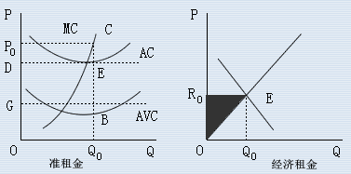

第十二章 公共物品和公共选择

- 公共物品（重点掌握）：是政府提供的具有非排斥性和非竞争性的物品。
- 非排斥性（重点掌握）：是指不论一个人是否支付了某种物品的价格，他都可以使用该种物品。
- 非竞争性（重点掌握）：是指当更多的人得到了某种物品的服务时，物品提供者没有因此而付出额外的成本。

第十三章 市场失灵和政府的经济职能

1、 市场调节失灵的原因（了解）：垄断；外部效应；收入分配；公共物品；信息不完全。
2、 自然垄断（了解）：指一个行业有一家厂商来生产将达到最高效率的情况下所产生的垄断。
3、 科斯定理（重点掌握）：只要财产权是明确的，并且交易成本为零或者很小，那么，无论在开始时将财产权赋予谁，市场均衡的最终结果都是有效率的，实现资源配置的帕雷托最优。
4、 市场的类型（了解）：市场包括完全竞争的市场、垄断竞争市场、寡头垄断（在同类产品的市场上存在少数几家厂商）、完全垄断四种类型。
5、 逆向选择和委托代理问题（重点掌握）。
6、 解决信息不对称的方法（了解）：信誉、市场信号和承诺。

三、重点习题
（一）判断
（ ）1.需求和供给的增加导致均衡价格和均衡交易量的增加。
（ ）2.当商品价格下降的时候，卖者总收益是增加，可以判断该商品的供给量富有价格弹性。
（ ）3.根据基数效用论的分析，当商品消费的数量从零开始增加时，边际效用便趋于递增。
（ ）4.根据居民消费决策的分析，政府对利息征税将导致居民现阶段消费支出的减少。
（ ）5.在按比例连续地增加各种生产要素投入量的条件下，在一定程度后将出现规模收益递增。
（ ）6.在微观经济学中，厂商的产量最大化原则实际上就是最小成本原则。
（ ）7.假定其他条件相同，垄断竞争厂商的均衡价格要高于完全垄断厂商的均衡价格，均衡交易量要也高于完全垄断厂商的均衡交易量。
（ ）8.厂商在边际收益大于边际成本的情况下所得到的总利润，等于在边际收益等于边际成本的情况下所得到的总利润。
（ ）9.公共物品既具有非排斥性也具有非竞争性。
（ ）10.市场是会失灵的，因而政府应该承担一定的经济职能。
（ ）11.在需求不变的条件下，供给的减少将导致均衡价格的上涨和均衡交易量的下降。
（ ）12.在非均衡的条件下，商品的交易量是由在既定的价格下较小的需求量或供给量决定的。
（ ）13.当商品价格下降的时候，如果商品的供给量是富有价格弹性，卖者总收益都将增加。
（ ）14.在MU x/ P x =MU y/ Py的条件下，居民从商品X和Y的消费中得到最大效用。
（ ）15.如果按比例连续地增加各种生产要素投入量，那么在一定点后将出现边际产量递减。
参考答案：1—5：××××√ 6—10：×××√√ 11—15：√√√√×

（二）选择题
1. 商品的需求量所以随着它的价格的下降而增加，是因为：
A.收入效应 B.替代效应 C.上述任何一种因素
2. 商品的供给量所以随着它的价格的上升而增加，是因为：
A.收入效应 B.替代效应
C.生产者在商品价格变化的情况下按照利润最大化原则调整产量
3. 厂商在下述条件下进行生产可以实现成本最小化：
A.各种生产要素的边际产量与各自的价格之比分别相等
B.各种生产要素的平均产量与各自的价格之比分别相等
C.各种生产要素的总产量与各自的价格之比分别相等
4. 假定商品市场是完全竞争的，如果某种商品的价格是5美元，某厂商生产这种商品的边际成本是6美元，该厂商要获得最大利润，他应该：
A. 增加产量 B.减少产量 C.保持产量不变
5. 在垄断竞争的市场上，厂商长期的产量和价格形成均衡的条件是：
A. MR=LMC=AR=LAC B. MR=LMC; AR=LAC C. MR=LMC
6. 在市场信息不对称的条件下，将会产生下述现象：
A. 逆向选择 B. 委托-代理问题 C. A和B的答案
7. 在下述条件下，消费者在商品的交换中得到最大效用：
A. MRSa=MRSb（商品） B. MRSa=MRSb（生产要素） C. MRTxy=MRSxy
8. 下面哪两种生产要素的需求曲线是不同的：
A. 劳动与资金 B. 劳动与土地 C. 既不是答案A也不是答案B
9. 在贷款者逆向选择和信贷配给的条件下，资金的供给曲线是一条：
A. 向右上方倾斜的曲线 B. 向右下方倾斜的曲线 C. 向后弯曲的曲线
10. 按照西方经济学的看法，下面哪一项职能是政府所没有的：
A. 建造公路 B. 生产汽车 C. 控制传染病
11. 在市场信息不对称的条件下，将会产生下述现象
A. 逆向选择 B. 委托-代理问题 C. A和B的答案 D. A 或B的答案
12. 在哪一种市场上卖者掌握的信息多于买者
A.借贷市场（把借者看作买者，贷者看作卖者） B. 保险市场
C. A和B的答案 D. 既不是A也不是B的答案
13. 用于分析生产要素价格的概念是
A. 洛伦茨曲线 B.基尼系数 C. A和B的答案 D. 既不是A也不是B的答案
14. 在贷款者逆向选择和信贷配给的条件下，资金的供给曲线是一条
A. 向右上方倾斜的曲线 B. 向右下方倾斜的曲线
C. 向后弯曲的曲线 D. 向前弯曲的曲线
15. 采用边际成本定价法决定政府的有价物品的价格意味着政府按照下述原则决定有价物品的价格
A. MR=MC B. AR=AC C. AR=MC D. MR=AC
参考答案： 1—5：CCABB 6—10：CAACB 11—15：CDDCC

（三）简答
1. 根据序数效用论，消费者应该怎样消费才能实现效用的最大化？
答题思路：首先说明无差异曲线。无差异曲线表示在偏好不变的条件下，消费者从这条曲线上的点所代表的商品组合中得到的满足程度是一样的，即：效用一样。无差异曲线是一条向右下方弯曲的曲线，并不可能相交。
其次说明预算线。预算线是在收入和价格为一定的条件下的消费可能性曲线。预算线是一条向右下方倾斜的直线。
当无差异曲线与预算线相切时，切点表示的商品组合是在收入为一定的条件下给消费者带来最大效用的商品组合，即：消费者从切点所表示的商品组合中实现了效用的最大化。
2. 有这样一些现象：上游的造纸厂污染下游的养渔场，炼钢厂污气的排放损害了附近居民的身体健康，同寝室同学放录音机听歌影响其他人的休息，等等。请问经济学上是如何定义该类现象的？经济学上有什么解决该类问题的办法？
答题思路：这种现象称为负的外部效应（有害的外部性、外部不经济）。负的外部效应是指个人或企业的行为对其他个人或企业产生了不利影响，但产生不利影响的个人或企业没有支付成本，遭受不利影响的个人和企业没有得到补偿。经济学上解决外部不经济的主要手段有：征税、企业合并、明确产权。
3. 某个国家因气候异常发生农产品歉收，请根据均衡价格理论详细分析农产品歉收对该国农产品价格的影响。
答题思路：先阐述均衡价格理论及其形成过程，再讨论其变化。商品的均衡价格是保持相对稳定状态的市场价格，它是在商品的需求量等于供给量时决定的，在图像上是需求曲线和供给曲线相交时决定的。均衡价格将随着需求或供给的变化，或随着需求曲线或供给曲线的移动而变化。农产品歉收直接导致农产品的供给减少，供给的减少将引起均衡价格的上升。具体过程要结合图形分析。
4. 某企业根据经验数据测定它的产品的需求的价格弹性大约为2.4，该产品在市场上占有较大的份额，该企业经理准备调整产品的价格，请根据弹性原理向该企业经理提出建议并详细陈述理由。
答题思路：先阐述需求的价格弹性，富有弹性和缺乏弹性，及价格变化时对企业总收益变化的影响。再结合案例做出分析。
简要样例：需求的价格弹性是用来衡量商品的需求量对它的价格变化反应敏感程度的概念，用Ed表示。当Ed>1时，意味着需求量变化的百分比大于价格变化的百分比，这种情形叫做富有弹性；当Ed〈1时，意味着需求量变化的百分比小于价格变化的百分比，这种情形叫做缺乏弹性。当商品价格发生变化的时候，该商品需求的价格弹性的高低对厂商的总收益有很大影响。如果商品富有价格弹性，那么该种商品价格一定程度的下降导致需求量较大幅度的上升，厂商的总收益将增加；该种商品价格一定程度的上升导致需求量较大幅度的下降，厂商的总收益将减少。如果商品缺乏价格弹性，将与上述情况相反。再结合题中案例给出结论和建议。

说明：本考试指导只适用于201603学期期末考试使用，包括正考和重修内容。指导中的章节知识点涵盖考试所有内容，给出的习题为考试类型题，习题答案要点只作为参考，详见课程讲义或笔记。如果在复习中有疑难问题请到课程答疑区提问。最后祝大家考试顺利！

